**6+**

МБУК ВР «МЦБ» им. М. В. Наумова

Добровольский отдел

**«Чудеса природы»**

экологическая мозаика

к всемирному дню охраны окружающей среды

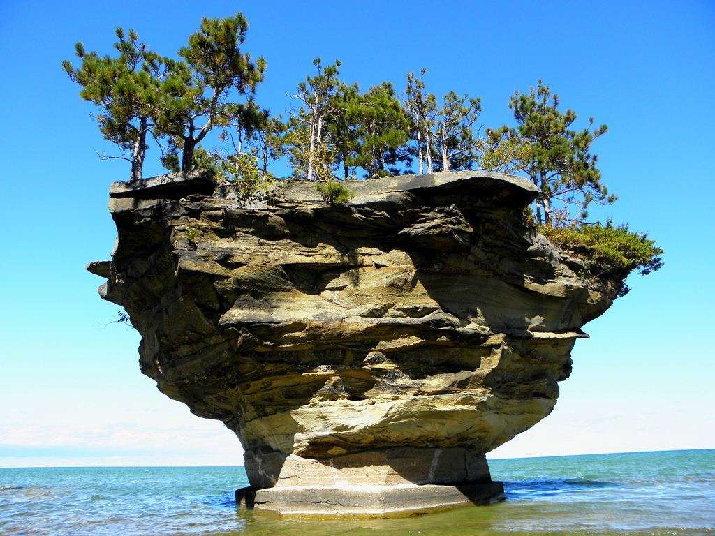

Подготовила:

главный библиотекарь

Добровольского отдела

Пенькова Е. Н.

п. Солнечный

2019г.

**Цели:**

-систематизировать знания учащихся об экологическом состоянии природы;

-расширять представление детей об экологии, о ее роли в жизни человека;

-формировать основы экологической грамотности, чувство ответственности и любви к природе;

-формировать социально-активную позицию по защите и сохранению окружающей среды.

**Оборудование:** мультимедийное оборудование, карточки с заданиями для каждой группы, эмблемы «Математики», «Экологи», «Юные натуралисты», фото-выставка «Весенняя капель», плакаты, выполненные детьми, на тему экологии.

**Ведущий:** Добрый день. Начать я хочу с истории, которая случилась с девочкой Машей. Маша живёт в замечательном красивом селе. Однажды вечером она сильно загрустила, потому что местные мальчишки разожгли костёр в лесу, который чуть было не погубил всё вокруг. А ночью ей приснился страшный сон. Когда она проснулась, сразу подбежала к окну и, к своему счастью, увидела за окном яркое голубое небо, солнце, речку с чистой водой, свои любимые подсолнухи и берёзку у окна. На ветке важно сидел знакомый воробей и наблюдал за ней. И так ей стало хорошо, что всё страшное было во сне. Но Маша задумалась о том, что люди не всегда берегут природу, и как же она маленькая девочка может помочь природе? Я приглашаю и вас задуматься над этим. Наша задача понять, сколько в природе удивительного, и, что всё это требует от нас бережного отношения.

Три группы: «Экологи», «Математики», «Юные натуралисты» будут сегодня вместе решать важные вопросы (у каждого члена группы есть своя эмблема, дети в группах работаю парами).

Так как речь пойдёт об экологии, нужно вспомнить, что означает понятие экология. Что такое экология? Экология – наука о природном доме, о взаимоотношениях живой и неживой природы.

Вопросы из области «Природа и экология»

- Какие птицы не умеют летать? (страус, пингвин)

- Какие животные носят своих детёнышей в сумке? (кенгуру)

- Какая птица укладывает свои яйца в чужие гнёзда? (кукушка)

- Какое из этих животных является рыбой? (морская звезда, дельфин, щука)

- Чьё яйцо больше: утиное или куриное? (утиное)

- Как называется место, где животные живут в естественных условиях, но охраняются законом (заповедник).

- Почему некоторые виды растений, птиц и животных занесены в Красную книгу? (их мало осталось на Земле)

- Что надо делать, чтобы поддерживать птиц зимой? (подкармливать)

- Что надо делать после того, как вы отдохнули в лесу? (затушить костер, убрать мусор).

Сотрудничество

*«Математики» бьют тревогу*

*«Экологи» обнадёживают*

*«Юные натуралисты» уточняют*

*Учащиеся зачитывают информацию, с которой они ознакомились перед началом урока.*

**Математики:** В России осталось всего 450 особей Амурского тигра.

**Экологи:** Но экологи работают. На Дальнем Востоке России всякая добыча тигра запрещена с 1947г. С 1960г. по особым разрешениям допускается отлов тигрят в ограниченном числе для зоопарков. Были созданы целых 4 заповедника

**Юные натуралисты:** Нельзя забывать, что лошадь тоже была диким животным. А теперь без неё мы не представляем домашнее хозяйство.

**Математики:** За 12 месяцев 2012г. только в одной из областей России зарегистрировано 1245 пожаров с прямым ущербом 46 млн. рублей.

**Экологи:** К радости всех защитников природы был утверждён Праздник 11 мая - Всероссийский день посадки леса. Впервые был проведён в 2011 году.

**Юные натуралисты:** Кстати. Из осины делают спички.

Лыжи изготавливают из берёзы.

А самые жаркие дрова берёзовые и дубовые.

**Математики:** За последние 10 лет на 25 % повысился уровень загрязнения воды в России.

**Экологи:** Однако сброс загрязненных сточных вод в 2018г. в России сократился на 8%.

**Юные натуралисты:** Ни одна клеточка организма не может существовать без воды. Взрослый организм состоит на 60% из воды. Без еды какое-то время человек может прожить, а без воды не более 30 дней.

**Математики:** В список с высоким уровнем загрязнения воздуха вошло 36 городов с населением 14 млн. чел.

**Экологи:** По сравнению с 2018 г. из списка исключены 9 населенных пунктов, где был загрязнён воздух.

**Юные натуралисты:** Всем известно, что воздух состоит главным образом из азота и кислорода, а также углекислого газа, воды, водорода. В нём не должно быть примесей, тогда он будет чистым.

Экологические задачи

1.В стихотворении П. Комарова «Бурундук» задаём вопрос: «Что произойдёт с Бурундуком?»

В дупло берёзы, как в сундук,

Орехи прячет бурундук.

А я прогнал бурундука,

Орехи взял из сундука.

2.Одна бабочка яблоневой плодожорки откладывает 150 яиц. Это большая угроза для урожая. Кто поможет? Как мы поможем птицам?

3. Подорожник получил своё название за то, что растёт вдоль дорог или прямо на дорожках. Почему он «облюбовал» себе такие многолюдные места? (Распространяется семенами, которые переносятся, прилипая к обуви человека.)

Физминутка

*Включается музыка (звуки природы), дети кладут голову на руки, закрывают глаза. Затем физминутка про солнышко. Продолжением будет минутка отдыха для глаз (демонстрация слайдов «Фиолетовый»). Музыка продолжает звучать.*

Экономика и экология

*Группам даются разные задания*

1Отгадайте, что это.

Её изобрели китайцы.

Из неё получается много мусора.

У нас в России её получают из дерева.

Она легко горит.

На ней обычно пишут и рисуют.

2. Школьники сажали в парке липы. В три ряда посадили по 20 лип. Сколько лип посадили школьники в парке? (60)

Информация. 60 кг бумаги, собранной в качестве макулатуры, позволяет сохранить одно дерево.

3. Отгадайте, что это.

Это то, без чего мы уже не можем прожить.

Этим мы пользуемся каждый день.

Когда это попадает в воду, то образуется много пены.

Это убивает рыбу в воде, растения на земле.

С помощью этого в доме становится чище.

Информация. Если бы домохозяйки использовали в быту для наведения порядка и чистоты лимонную кислоту, хозяйственное мыло, горчичный порошок, пищевую соду, они бы сэкономили более 1000 рублей в месяц. А самое главное – сберегли бы здоровье домочадцев.

4.Бригада озеленителей высадила на городские клумбы 600 тюльпанов и 400 нарциссов. Сколько всего цветов высадили озеленители? (1000)

5. Отгадайте, что это.

В него чаще всего упаковывают товары.

В природе это разлагается более 100 лет.

Предметы, изготовленные из него, мало весят.

Если его поджечь, то появляется много чёрного дыма, который плохо пахнет.

6. В лесничестве заготовили корм для диких животных: 1000кг сена и 500кг веток. Сколько всего килограммов корма для диких животных заготовили в лесничестве? (1500)

7. Для озеленения школьного сада приобрели 7 саженцев ценных пород деревьев по 1000р каждый. Сколько рублей уплатили за все саженцы? (7000)

Информация. Будущее за заводами, перерабатывающими бытовые отходы. Пока в России их мало. В Москве установлено более 1500 автоматических аппаратов, принимающих пластиковые бутылки. В год набирается около 7 тысяч тонн бутылок.

Экология и мы

**Ведущий:** Настал момент ответить на вопрос Маши: «Что я могу сделать для того, чтобы сберечь природу?»

*Дети самостоятельно выводят правила поведения в природе.*

Если люди на Земле всё будут делать именно так, как вы сказали, вероятно, все будут радоваться жизни и любоваться красотой природы.

Итог

Завершим наш серьёзный разговор пословицами и замечательными высказываниями о природе.

*Ребята приводят в соответствие начало и продолжение пословицы.*

Природа – это книга, которую надо прочитать и правильно понять.

Человек несчастен лишь потому, что не знает природы.

Поведение человека в природе – это и зеркало его души.

Природа так обо всём позаботилась, что повсюду находишь, чему учиться.

Какое высказывание о природе вам понравилось больше всего?

Я думаю, отлично дополнят нашу «Экологическую мозаику» слова известного французского писателя Антуана де Сент-Экзюпери: «Все мы дети одного корабля по имени Земля, значит, пересесть из него просто некуда...

Есть твердое правило: встал поутру, умылся, привел себя в порядок – и сразу же приведи в порядок свою планету» X. Рефлексия

Узнали что-нибудь интересное на уроке?

Кого урок заставил задуматься? Будете ли вы беречь природу?

Если каждый из вас твёрдо решил быть защитником природы, нарисуйте на обратной стороне карточки-эмблемы яркое улыбающееся солнце. Пусть этот рисунок напоминает вам о том, что охрана природы касается каждого из нас.

Литература:

1. <https://www.maam.ru>
2. <https://infourok.ru>
3. [https://cbs-angarsk.ru/kollegam/sczenarii/kraevedenie/«den_sosedey»_prazdnik.html](https://cbs-angarsk.ru/kollegam/sczenarii/kraevedenie/)
4. Дежкин В. В.

Беседы об экологии/2-е изд; - М.: Мол.гвардия, 1979. – 190с., ил. – (Эврика)